Introdução FPGA

**Temas propostas para Pesquisa**

|  |  |
| --- | --- |
| Thiago Gomes Calcagniti | RA: 15.83120-5 |
| Leandro Rodrigues Alves | RA: 15.83112-4 |
| Renan Ferreira de Matos | RA: 15.83118-3 |

**1 - Como comparamos diferentes FPGAs?**

Basicamente a comparação entre FPGAs é feita por aspectos que envolvem capacidade e periféricos. Pesquisando um pouco é comum encontrar comparações que levam em consideração itens como frequência máxima interna de clock, queda de performance conforme percentual usado do dispositivo, quantidade de LUTs etc. Segue abaixo alguns exemplos:

Comparativo de Performance

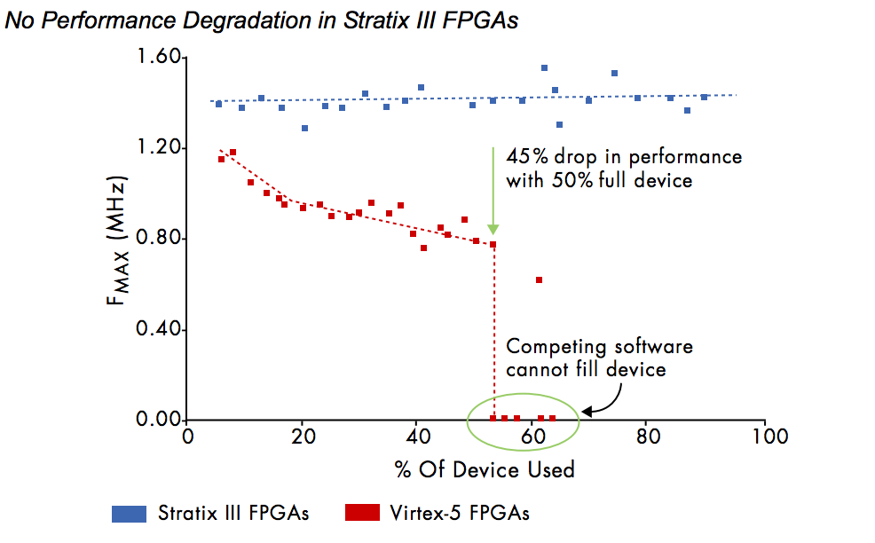

Comparativo de Processamento

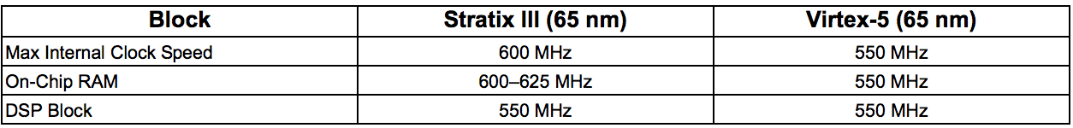

Quantidade de LUTs

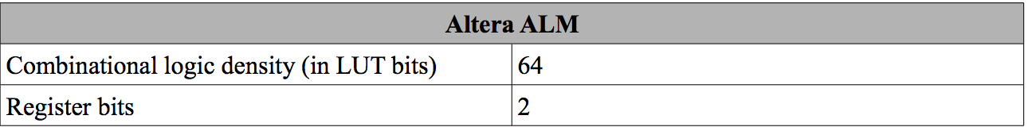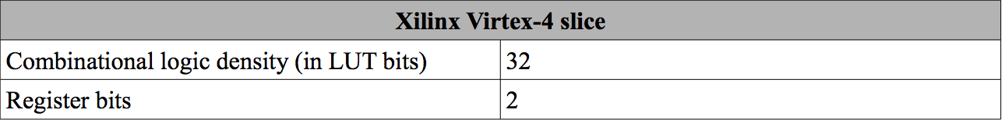

**2 - Projetos que utilizam logica FPGA**

A National Instruments é uma empresa que aplica FPGA em diversos projetos. Dentre eles alguns são:

* [**Software de Controle Dinâmico de Imagem Radiográfica**](http://sine.ni.com/cs/app/doc/p/id/cs-14155)  
  O FPGA foi utilizado para replicar um software de controle com o objetivo diminuir a quantidade de equipamentos necessários para executar tarefas e alcançarem repetibilidade maior.
* [**Avaliação dinâmica de Máquinário Elétrico**](http://sine.ni.com/cs/app/doc/p/id/cs-14185)  
  Utilização de FPGA para obter maior eficiência na medição de características e performance de máquinas elétricas como motores e geradores.

**3 - Pesquisar Valores de alguns chips.**

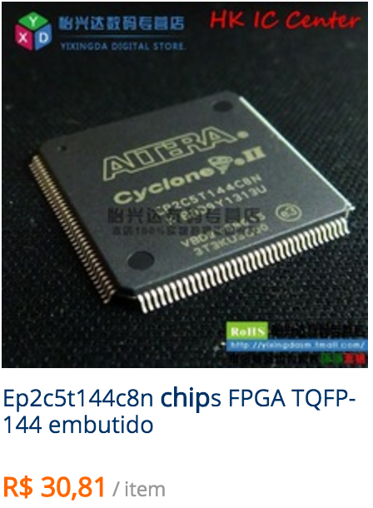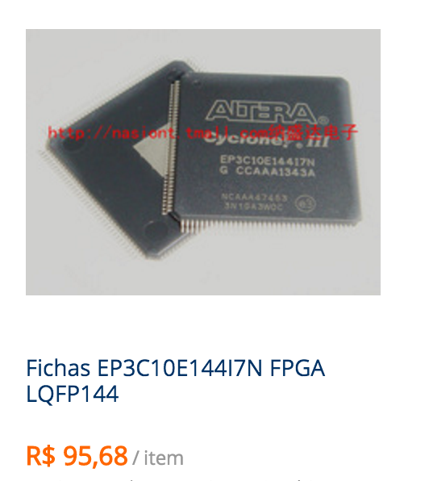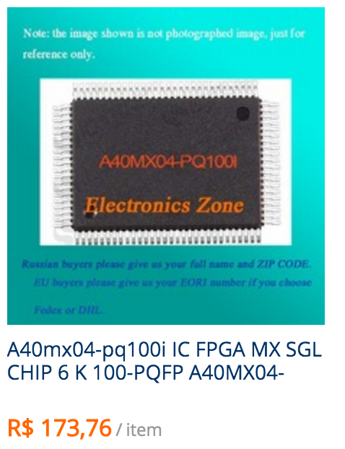

**4 - O que a família de FPGAs Zynqs da Xilinx tem de especial?**

A família Zynqs é a primeira EPP (Extensible Processing Platform) da indústria. O diferencial dela está na simbiose entre processador e FPGA em apenas uma única pastilha de modo a reduzir custo e tamanho de PCI. Cada dispositivo Zynq é construído com processador ARM dual-core Cortex-A9 MPCore com ponto flutuante de dupla precisão, contendo caches L1 e L2, controladores de memória e periféricos mais comumente usados.

O sistema de processamento faz o “boot”e liga, sendo capaz de rodar uma variedade de sistemas operacionais independentemente da lógica programável. Ele configura uma lógica programável sobre um deles como uma base necessária, sendo o modelo de programação de software o mesmo de um processador ARM baseado em SOCs, padronizado e totalmente caracterizado.

**5 - Como funciona o HDL-Coder no Matlab?**

Através de funções do Matlab, modelos do Simulink, diagramas de estado , o HDL Coder gera um código portável e sintetizável em Verilog e VHDL. Basicamente é como desenvolver um código em matlab e exportar ele para ser utilizado em programação de FPGA.

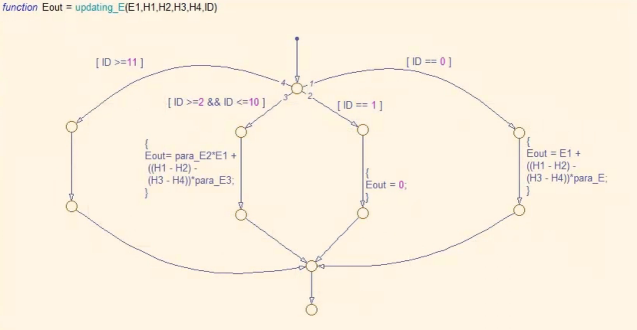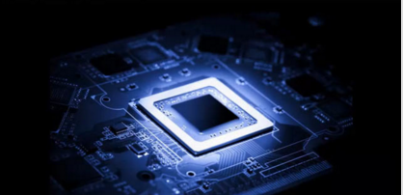 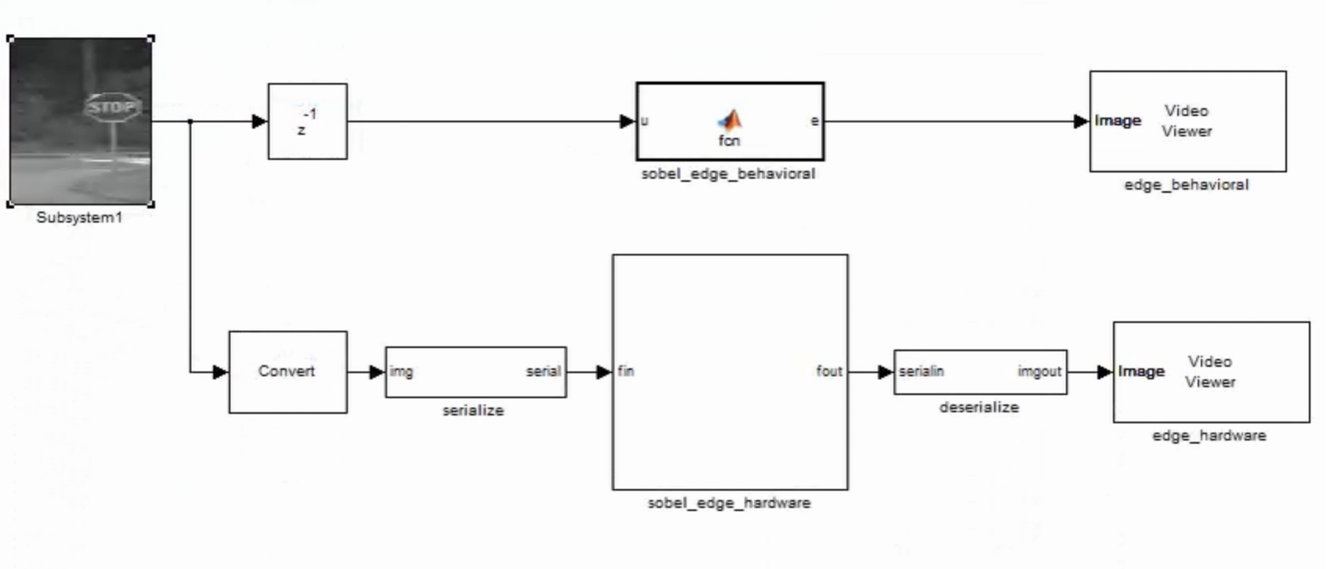

O HDL-Coder também gera um tipo de workflow que auxilia na programação de FPGAs para Xilinx e Altera.

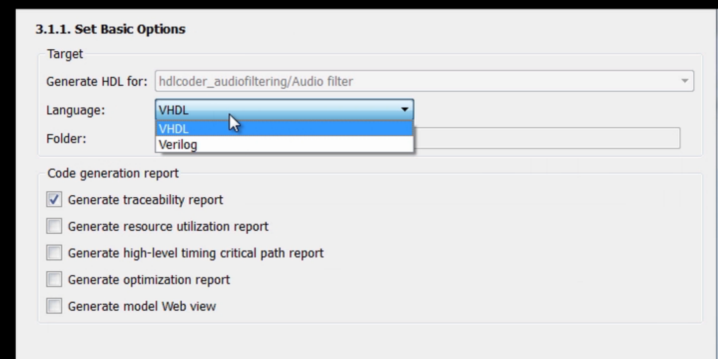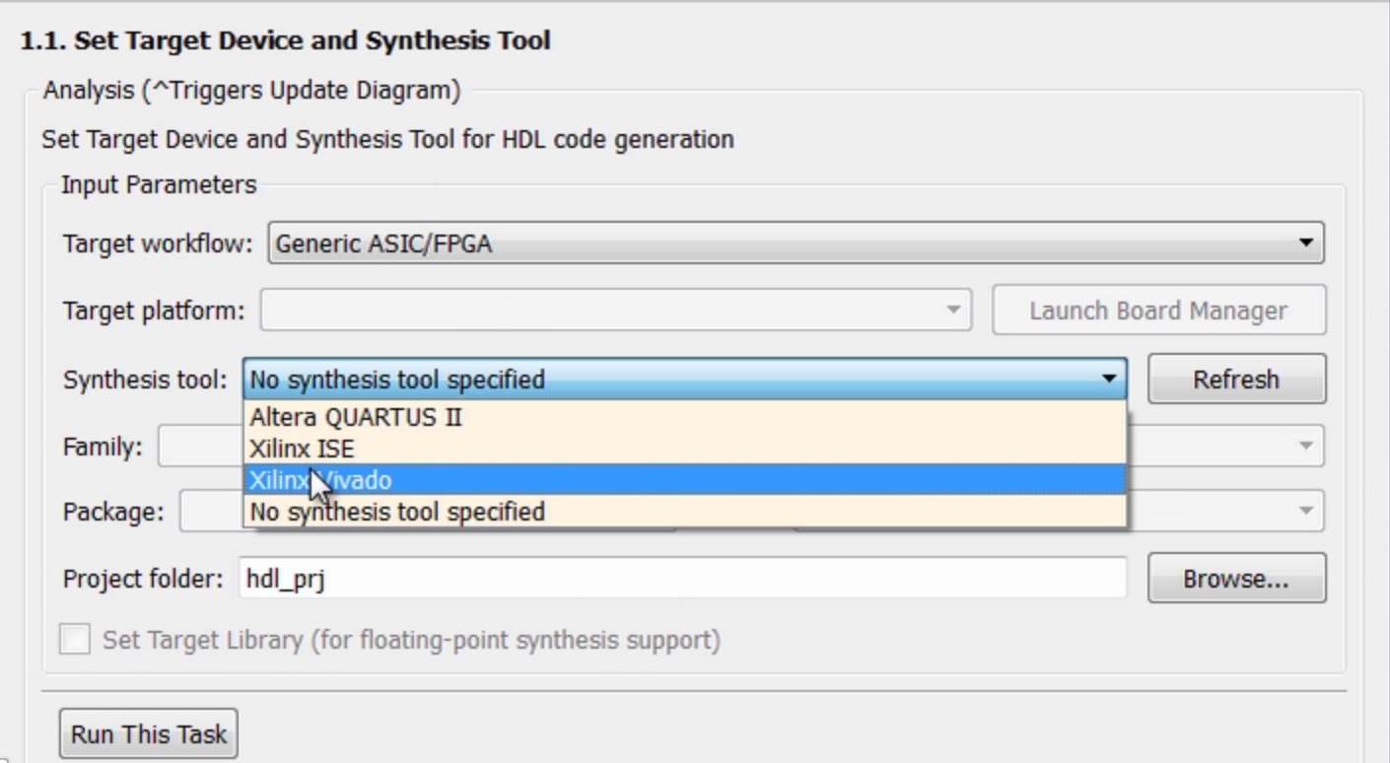

**6 - O que é o projeto CI Brasil?**

O projeto CI tem o objetivo de capacitar projetistas de CI com o objetivo de oferecer ao mercado profissionais com mão de obra especializada. O projeto também apoia a criação e desenvolvimento de empresas focadas em desenvolver projetos de CI no Brasil.

A motivação do projeto é pelo fato de que um estudo feito em 2011 mostrou que menos de 30% dos produtos exportados pelo Brasil, possuem algum tipo de componente tecnológico. E em um mundo globalizado e competitivo, é necessário apresentar aos consumidores produtos que sejam cada vez mais inovadores.

Este projeto é um programa da Secretaria de Política da Informática (SEPIN), do Ministério da Ciência, Tecnologia e Inovação (MCT1) e Governo Federal. A coordenação do projeto se apoia em rede de Dhs (design houses) e Centros de treinamentos, composta por diversas instituições públicas e privadas.

**7 - Como tomamos a decisão de usar um FPGA ou um microprocessador em um projeto?**

FPGAs fornecem uma idéia de como o seu Circuito Integrado irá se comportar quando você o cria para suas necessidades. Microprocessador por outro lado é um hardware onde é possível embarcar um programa e fazer a lógica funcionar.

Fabricar um Circuito Integrado é um processo um tanto custoso, e para isto os FPGAs podem facilitar para criação virtual do Circuito Integrado e testar a lógica. Fornece uma visão de quantas portas serão necessárias, velocidade e energia dissipada que podem ser calculadas. Então se um Circuito Integrado será viável ou não, será possível ter uma idéia através do FPGA.

Microprocessadores apresentam um desempenho um pouco mais lento quando dentro de FPGAs, no entanto se o microprocessador deixa a desejar em periféricos por interface de alta velocidade e não é expansivo, então o FPGA pode ser uma saída.